Главная страница сайта ИС «Медицинская аккредитация»

Внешний портал «Личный кабинет» организации здравоохранения (ОЗ) открывается в интернет браузере и не требует установки программы.

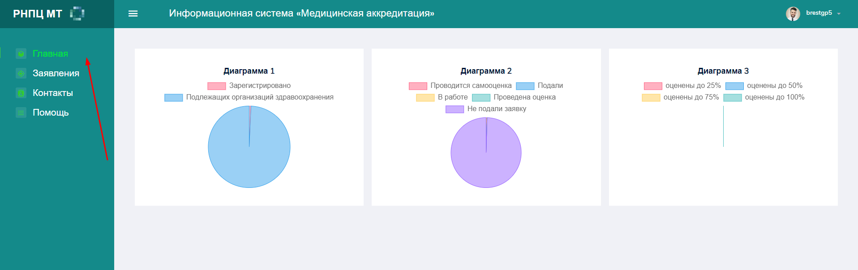

Диаграммы отображают ход всего процесса аккредитации в онлайн режиме:

1. Количество зарегистрированных в системе;

2. Процесс проведения аккредитации;

3. Результаты аккредитации.

Диаграммы доступны всем посетителям сайта.

1.Этап проведения самооценки организацией здравоохранения

1.1. ОЗ для авторизации в личном кабинете использует полученный от РНПЦ МТ пароль и логин.

1. 2.Создает заявление, которое автоматически получает статус «Самооценка»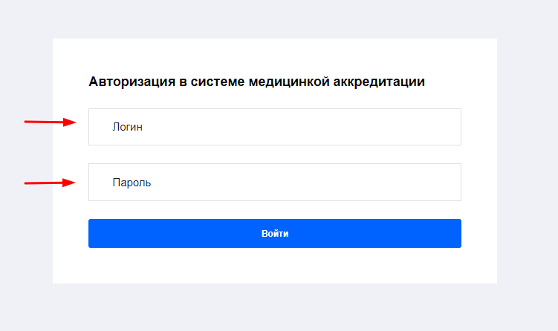

, 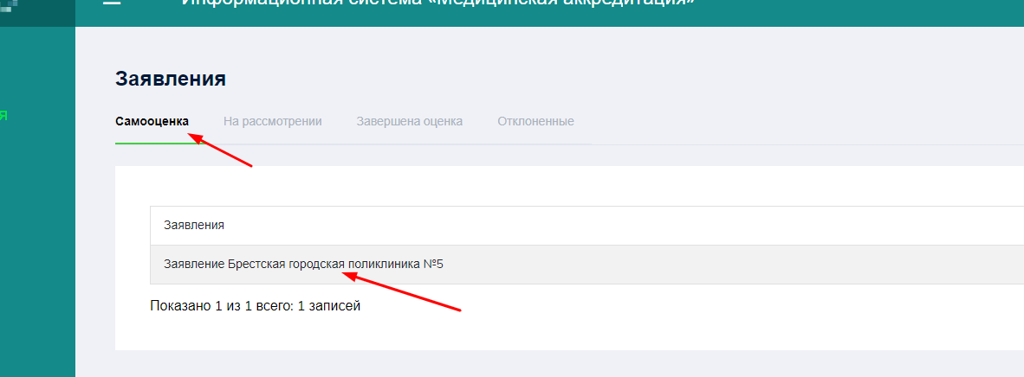

1. 3. Заполняет общие сведения о юридическом лице, прикрепляет файлы: сопроводительное письмо, штатное расписание, организационную структуру.

Добавляет обособленные структурные подразделения, на которые программа формирует вкладки для самооценки.

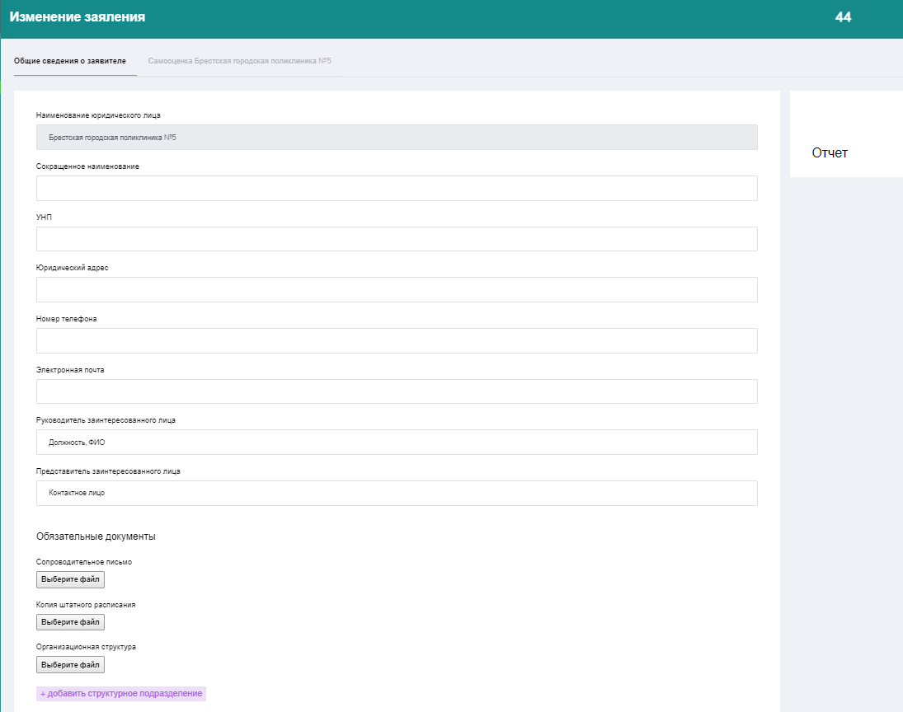

1. 4. В каждой вкладке для дальнейшего формирования таблиц самооценки ОЗ с учетом своей структуры выбирает критерии в 3 блоках:

* - Общие критерии к организации здравоохранения;
* - Критерии по видам оказываемой медицинской помощи;
* - Критерии по диагностическим подразделениям.

Таблицы критериев отображаются в свернутом виде, по клику разворачиваются для заполнения.

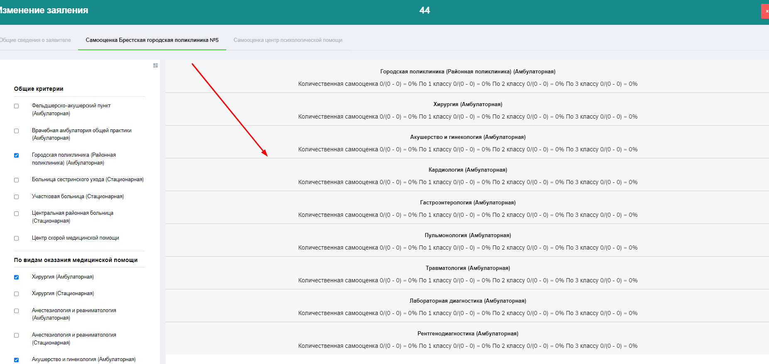 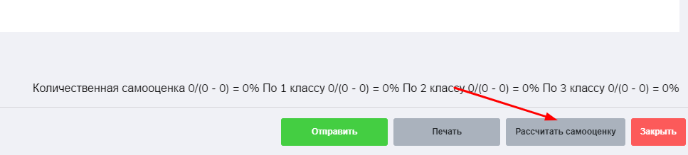

* Программа автоматически проводит расчет результатов самооценки, в том числе в разрезе классов критериев.
* Формирует файл отчета с результатами самооценки по критериям, которые не выполнены.
* Реализована функция печати и сохранения заполненных таблиц критериев. 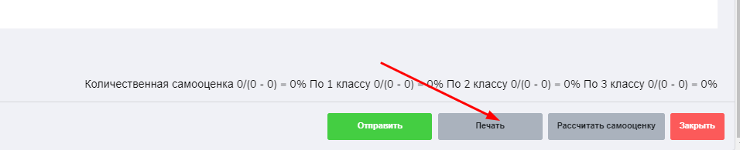

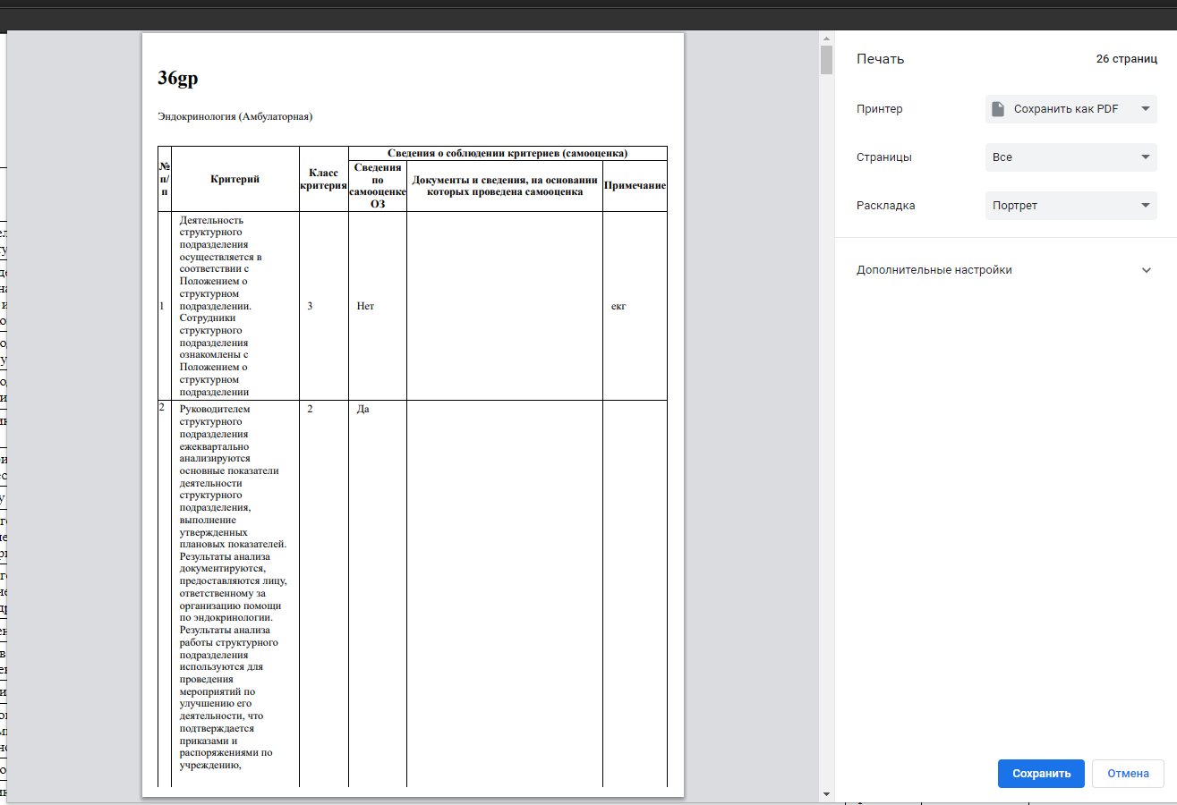

2. Порядок работы организации здравоохранения в ИС

1. Зайдите на сайт по представленной ссылке в любом браузере. Сайт представлен на следующем фото:

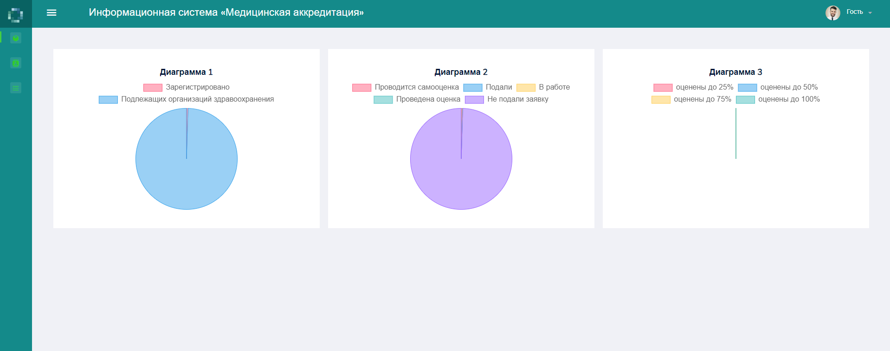

1. Откройте вкладку Гость в верхнем правом углу, нажмите «Войти»:

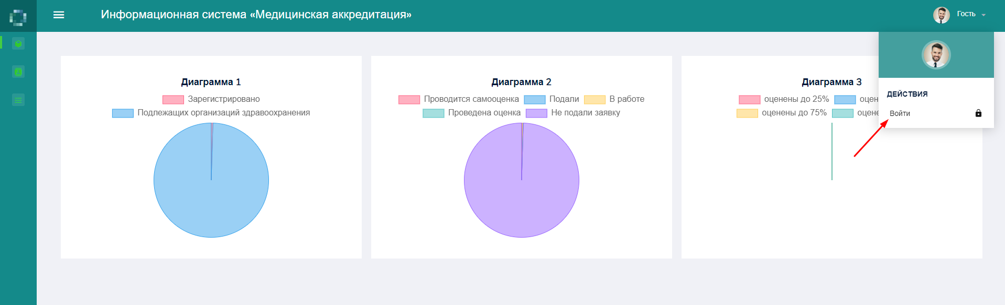

1. Появится окно авторизации с двумя полями для ввода логина и пароля( представлено на следующем фото), которые были высланы на почту учреждения здравоохранения. Введите полученные вами логин и пароль и на жмите кнопку «Войти»

: 

1. После авторизации появится окно сайта с вашей учетной записью (верхний правый угол). После появления данного окна в верхнем левом углу нажмите кнопку в виде строк, после чего откроется меню сайта:

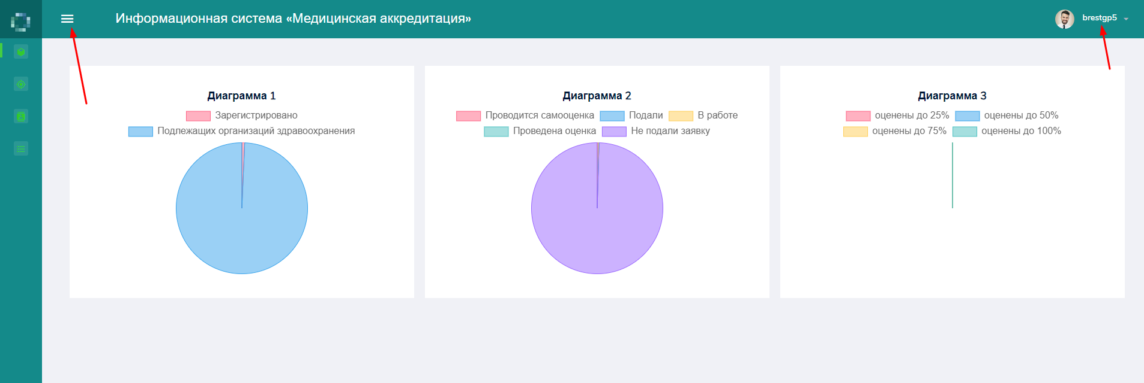



1. После открытия вкладки «Меню» в левой части экрана, нажмите кнопку «Заявления»:

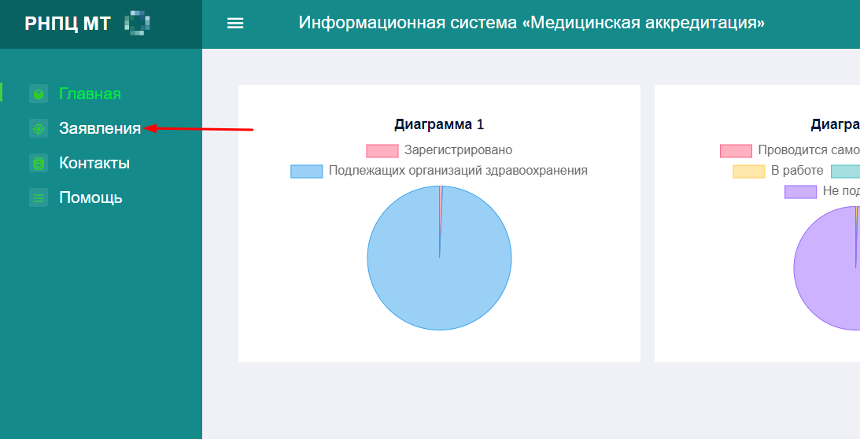

1. В правой части экрана после нажатия кнопки «Заявления» появится кнопка «Создать заявление», нажмите ее для создания своего заявления:

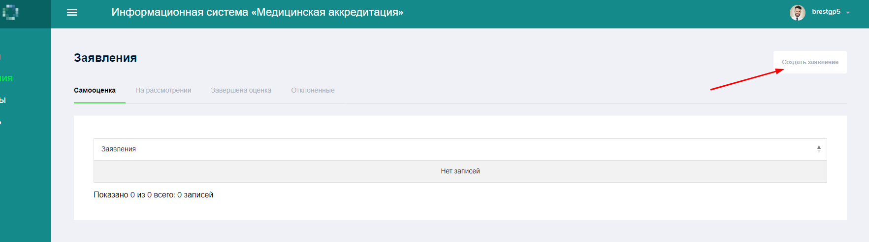

1. После подтверждения, что ваше заявление создано (высветится окно верхней части экрана по середине с уведомлением, что заявление создано), появится следующее окно представленное на фото:



На странице Заявления 4 вкладки (самооценка, на рассмотрении, завершена оценка, отклоненные), в одной из которой представлено ваше созданное заявление с названием организации.

1. Нажимаем на свое созданное заявление:

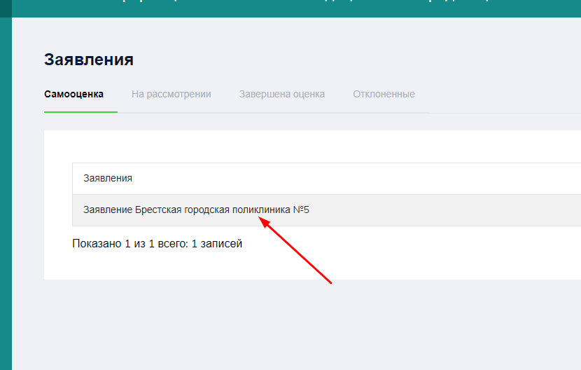

После нажатия возникнет следующее окно с вкладкой **«Общие сведения о заявителе»** в левой части экрана:



Сведения будут о наименовании ЮЛ заполнены автоматически.

1. Обязательные документы, необходимые для подачи заявления, можно прикрепить, нажав кнопку «Выберите файл». Удаление прикреплённых файлов не возможно. Возможно заменить файл, выбрав другой.

Обособленные структурные подразделение, входящие в структуру юридического лиц, необходимо добавить, нажав кнопку «+добавить структурное подразделение» (*Необходимо добавить обособленные структурные подразделения в соответствии с организационной структурой)*

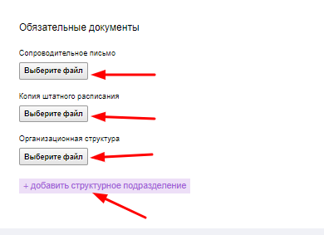

1. После заполнения всех полей необходимо сохранить данные, нажав кнопку «Сохранить » в нижнем правом углу:

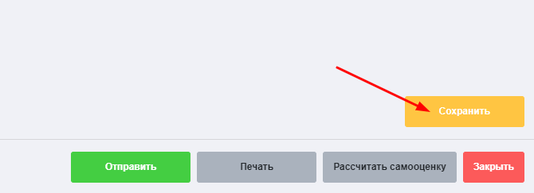

1. Данные сохраняются и формируются вкладки для самооценки в соответствии с выбранными параметрами. Чтобы перейти к таблицам с критериями, выберите вкладку **«Самооценка «@сокращённое наименование»** в верхней левой части экрана:

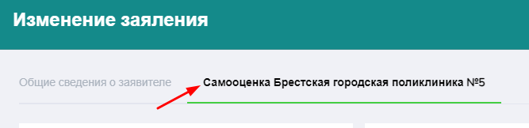

Если было добавлено структурное подразделение, одно или несколько, появятся соответствующие их наименованию дополнительные вкладки **«Самооценка «@наименование обособленного структурного подразделения 1»,**:

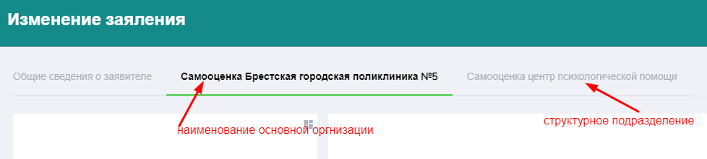

1. В каждой вкладке для дальнейшего формирования таблиц самооценки необходимо выбрать:

- **Общие критерии в соответствии с типом организации здравоохранения (один или несколько):**

Пример выбора

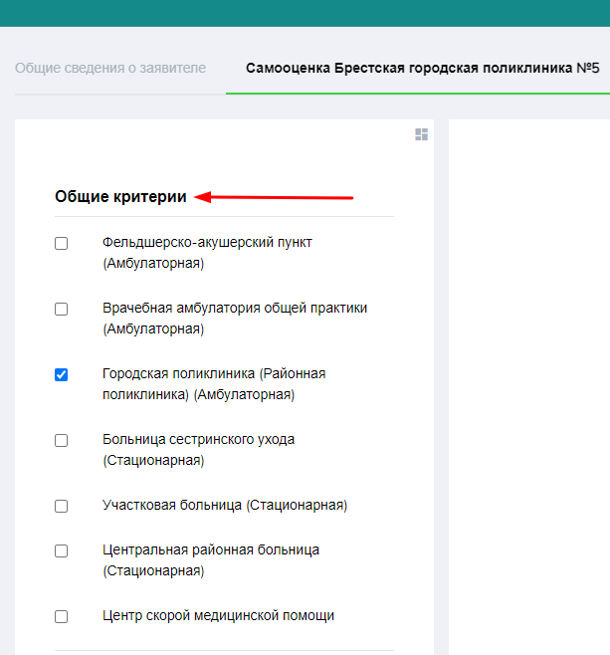

**- Виды оказываемой медицинской помощи (отделения, кабинеты):**

Пример выбора

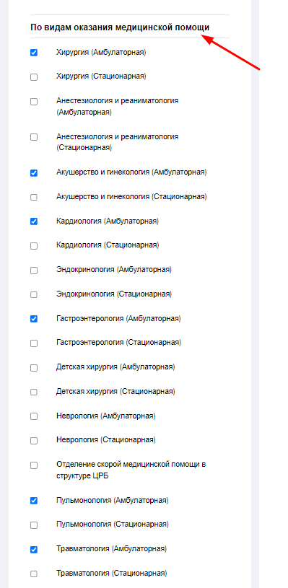

**- Вспомогательные подразделения(диагностические):**

Пример выбора

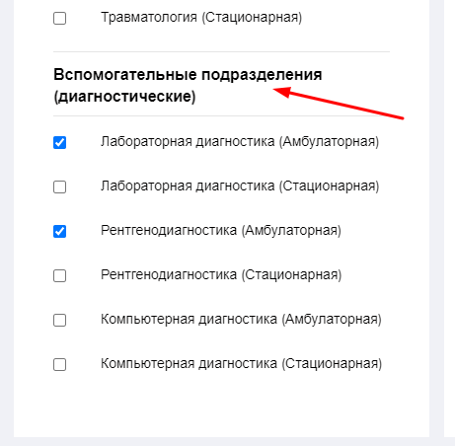

1. Для удобства дальнейшей работы есть кнопка, чтобы свернуть таблицы для выбора критериев в правом верхнем углу таблицы с Общими критериями:

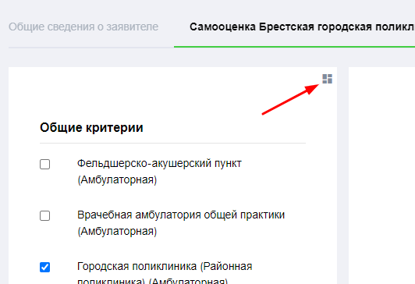

После нажатия страница сайта выглядит следующим образом:

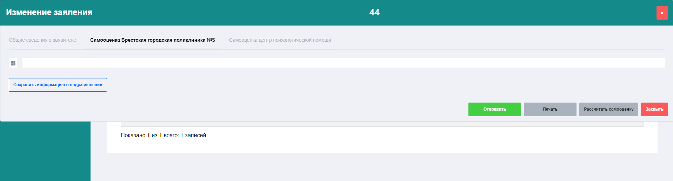

1. После обозначения всех необходимых вам пунктов нажмите кнопку **«Сохранить информацию для подразделения»** в нижнем левом углу экрана**:**

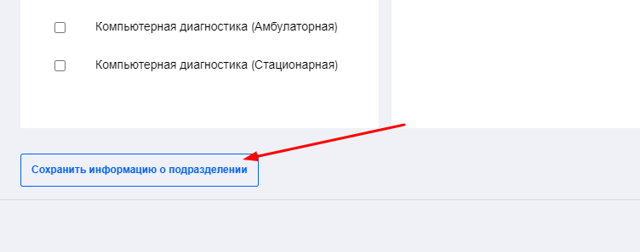

При попытке выхода без сохранения программа спросит нужно ли сохранить данные, при выборе ОК данные будут сохранены.

1. Во вкладке с наименованием структурного подразделения, если такое имеется и было отмечено во вкладке «Общие сведения о заявителе», необходимо выполнить те же операции, что и во вкладке с наименованием основной организации, с последующим сохранением данных для данного структурного подразделения:

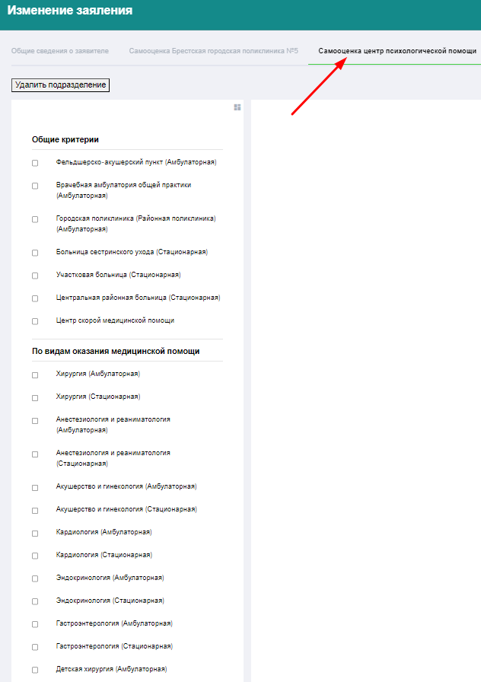

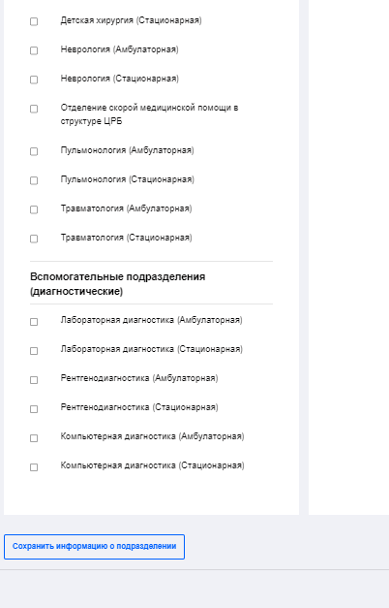

При необходимости можно удалить структурное подразделение, нажав кнопку «Удалить подразделение» с последующим сохранением:

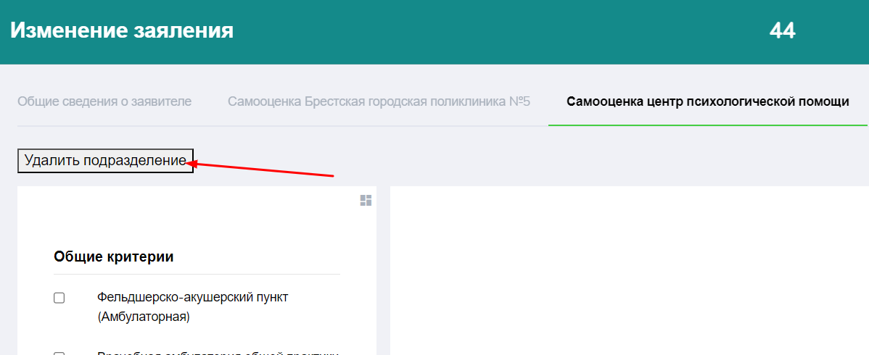

1. После сохранения отмеченных критериев по каждому выбранному вами критерию формируются таблицы в правой части экрана во вкладке **«Самооценка «@сокращённое наименование»** для дальнейшей самооценки организации:

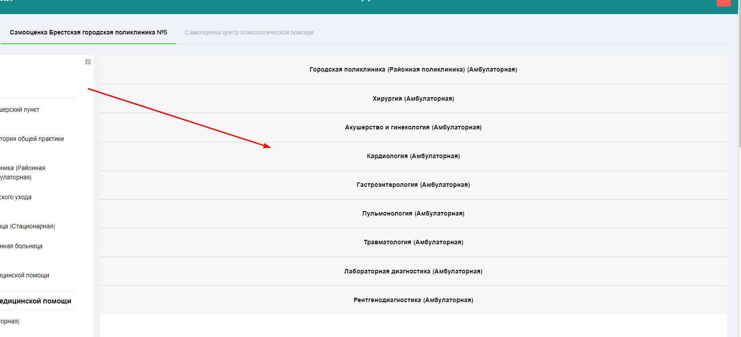

После нажатия на каждый критерий открывается таблица:

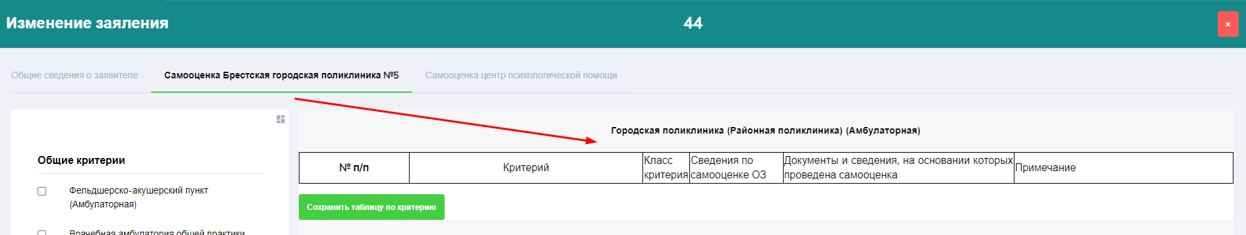

Таблица имеет следующий шаблон:

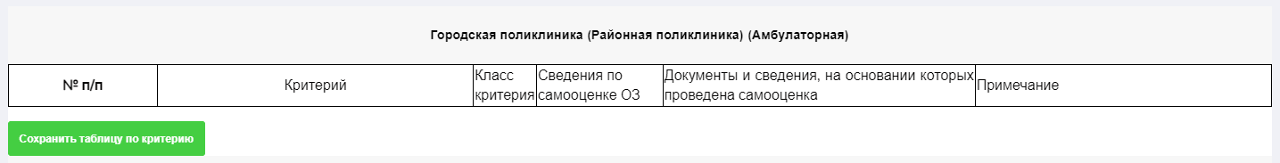

Все представленные поля доступны для редактирования с внесением соответствующей информации.

В графе «Сведения о соблюдении критериев» проставляются следующие отметки: "Да" - если предъявляемый критерий реализован в полном объеме; "Нет" - если предъявляемый критерий не реализован или реализован не в полном объеме; "Не требуется" - если предъявляемый критерий не подлежит реализации.

Графа "Примечание" - для отражения поясняющей записи, если предъявляемый критерий реализован не в полном объеме, или не применяется (поясняющая запись оставляется, если вы выбрали "Нет" или "Не требуется" в графе «Сведения о соблюдении критериев»). **При не соблюдении условия, при нажатии кнопки сохранить данные появится окно предупреждения «Не заполнено примечание в критерии «№_», данные не будут сохранены!**

После заполнения всех полей таблицы нажмите кнопку «Сохранить таблицу по критерию»:

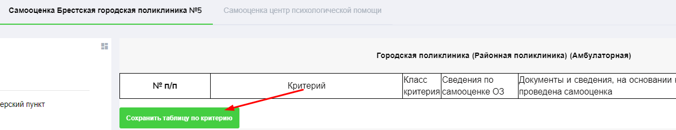

1. После заполнения всех таблиц по каждому критерию и их сохранения можно выполнить расчёт самооценки нажав кнопку «Рассчитать самооценку» (В новой версии – «Результат самооценки»)в нижнем правом углу экрана :



После нажатия появится следующие данные:



Расчет итогов проводится: по каждому блоку «Промежуточный итог», по каждой вкладке самооценка, всего по юридическому лицу. Отображается и формула расчета и результат.

1. Также полученные результаты самооценки можно распечатать, нажав кнопку «Печать» в нижнем правом углу:



После нажатия появляется окно для выбора параметров печати.

1. После выполнения и получения Результатов самооценки, сохраните данный файл, присоедините к обязательным документам и далее нажмите кнопку «Отправить» в нижнем правом углу для подачи заявления:

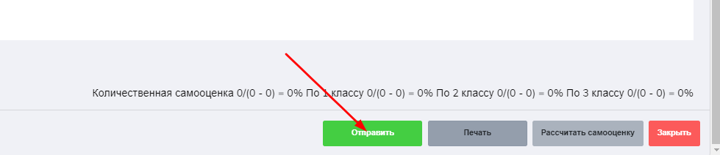

Внимание! После нажатия кнопки «Отправить» информация недоступна редактированию для организации, доступна распечатка. Заявка получает статус «новая».

Отправка заявления без прикрепления файла «Результатов самооценки» не возможна.

РАЗРАБОТАНО:

Заместитель заведующего отделом методологического

сопровождения медицинской аккредитации О.М.Кузнец

+375(33)3827553